Ansøgning om Klub-Medlemskab af
Dansk Fodboldgolf Forening
Ansøger:
Navn på forening:
Adresse:
CVR:
Kontaktperson:
TLF:
E-mail:
Hjemmeside/Facebook:
Bane hvor klubben holder til:

Om Klubben
EKS: Vi vil hos Herning Fodboldgolf Klub gerne ansøge om medlemskab af Dansk Fodboldgolf Forening.
Vi holder til hos Herning Fodboldgolf Park, hvor vi lejer os ind efter aftale og er i samarbejde med baneejeren.
Mere information om klubben og hvordan medlemmer informeres ift. medlemskab kan findes her:
https://herningfodboldgolfpark.dk/medlemskab

Vi har vedhæftet følgende i denne tilsendte e-mail:
- Referat fra stiftende generalforsamling i klubben - Underskrevet
- Klubbens vedtægter – Underskrevet
- Lejekontrakt imellem banen og klubben
Vi er godkendt som folkeoplysende forening hos Herning Kommune og medlem af Herning Idrætsråd. Dette samt vedtægter anser vi som dokumentation for et aktivt medlemstal på minimum 3 personer og en bestyrelse på minimum 3 personer.
Om banen
EKS: Af faciliteter har anlægget ét toilet og et indendørs område på 50 kvm hvor man kan søge ly for regnen. Der er desuden adgang til strøm og masser af siddepladser udendørs.
Vi har 2x18 huller til rådighed og begge baner har en samlet distance på over 1000 meter. Alle huller har en banebeskrivelse og et markeret tee-sted. Alle ”out of bounds” pinde er markeret med hvid. Hullerne er 60 cm i diameter og alle kreative huller overholder minimumskravene for størrelse.
Herunder kan I se lidt billeder fra banerne. (Indsæt jeres egene billeder)
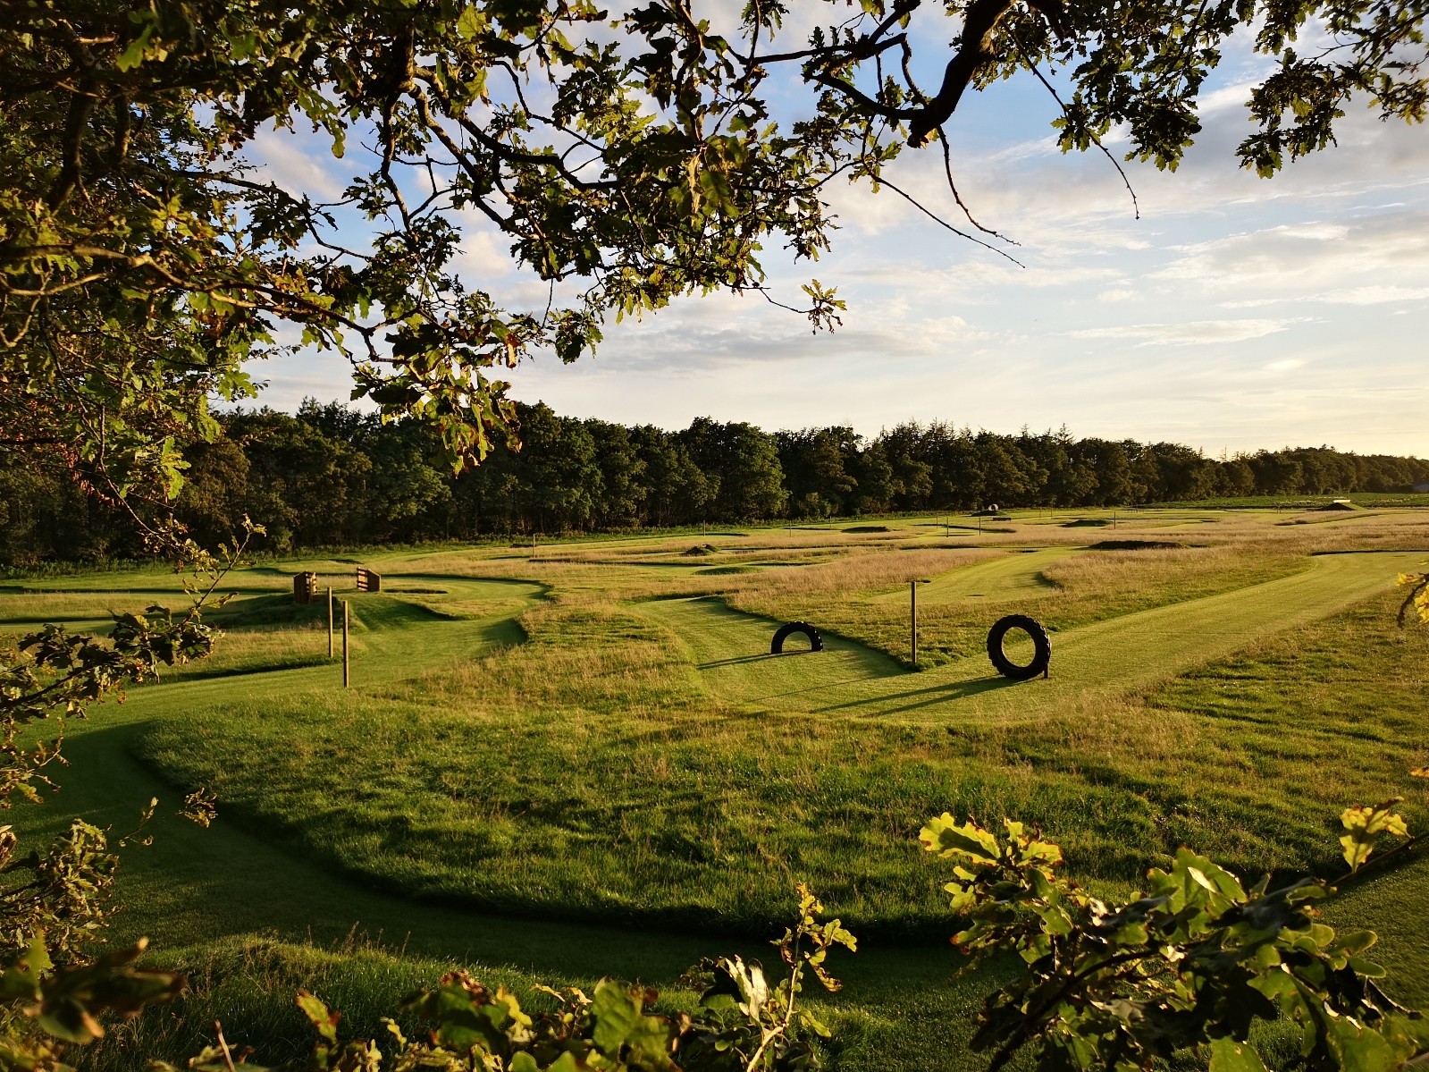
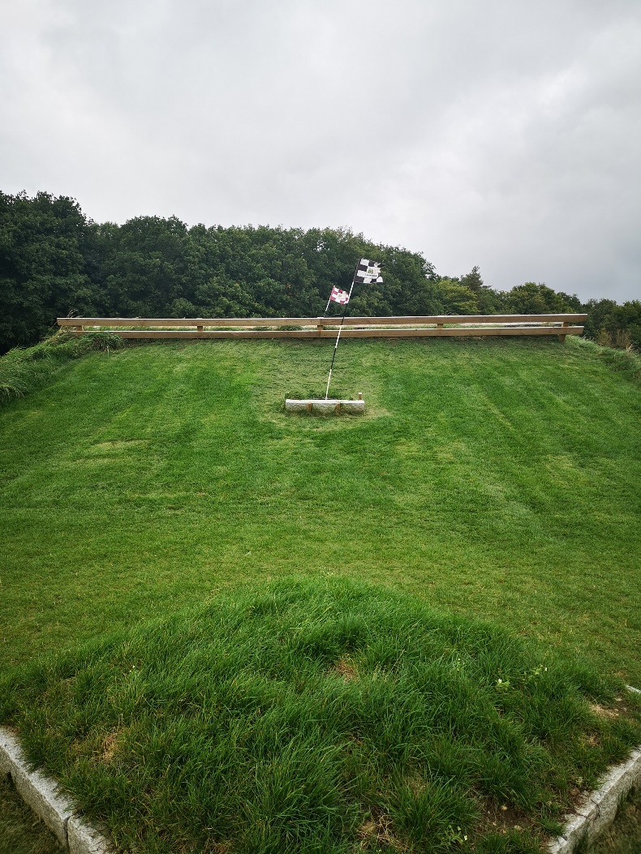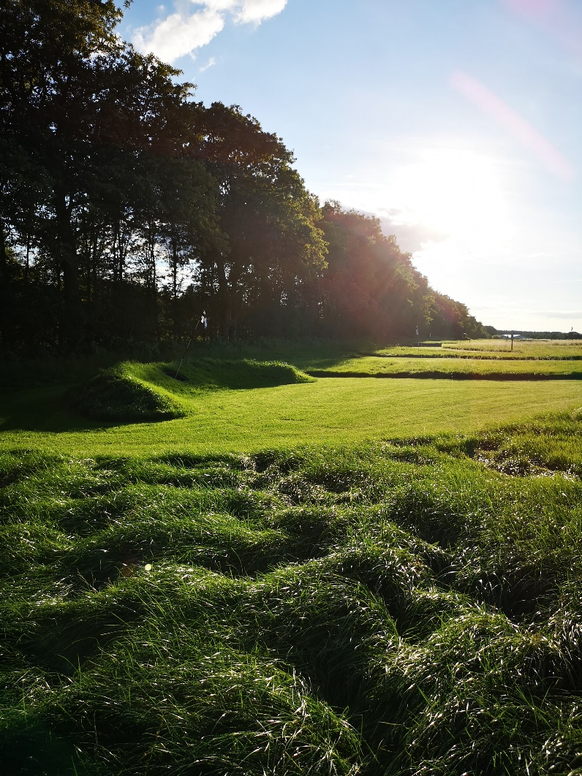

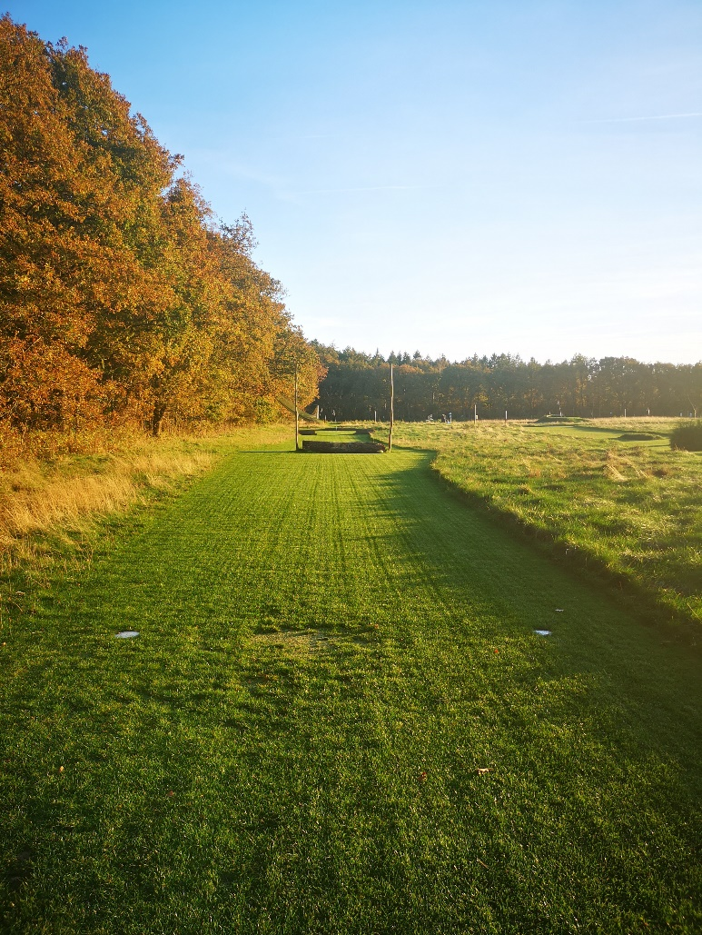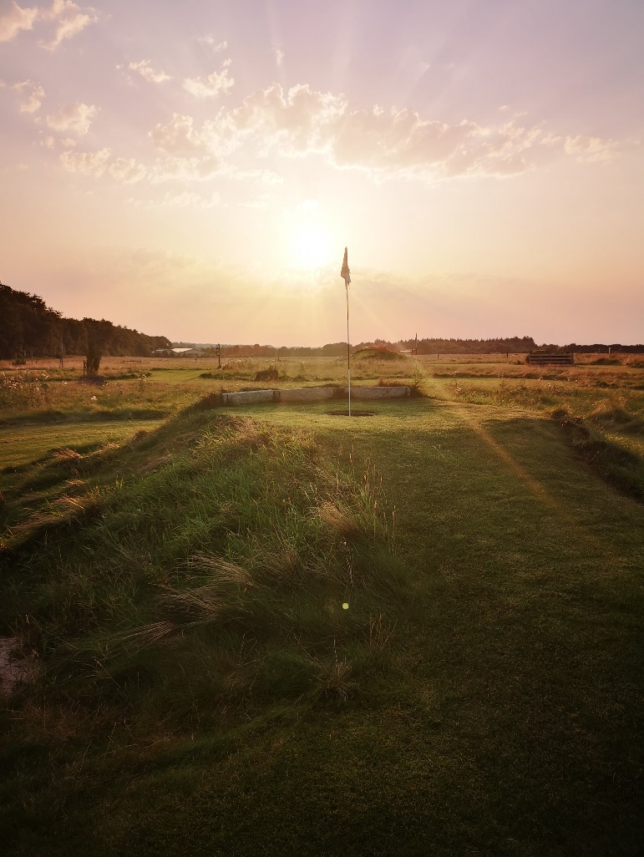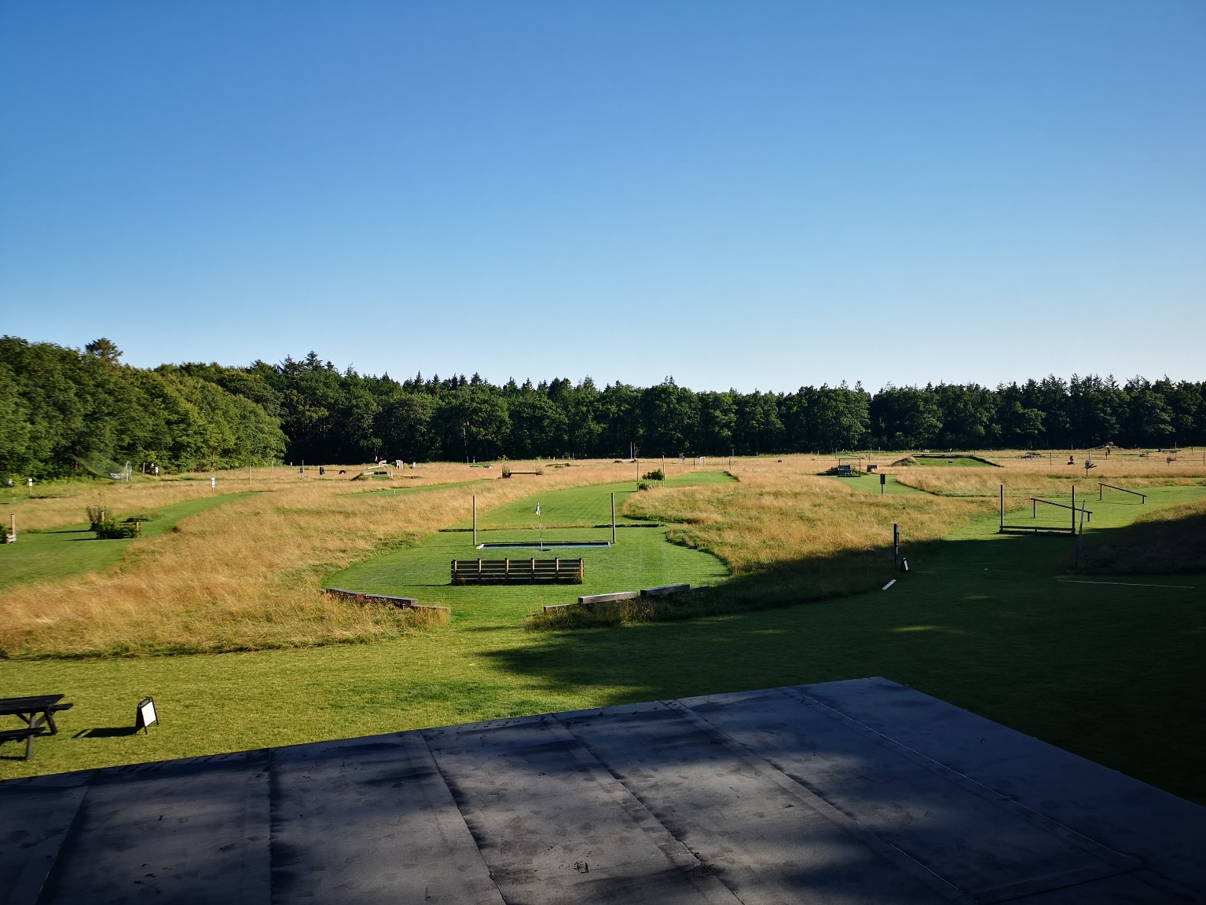

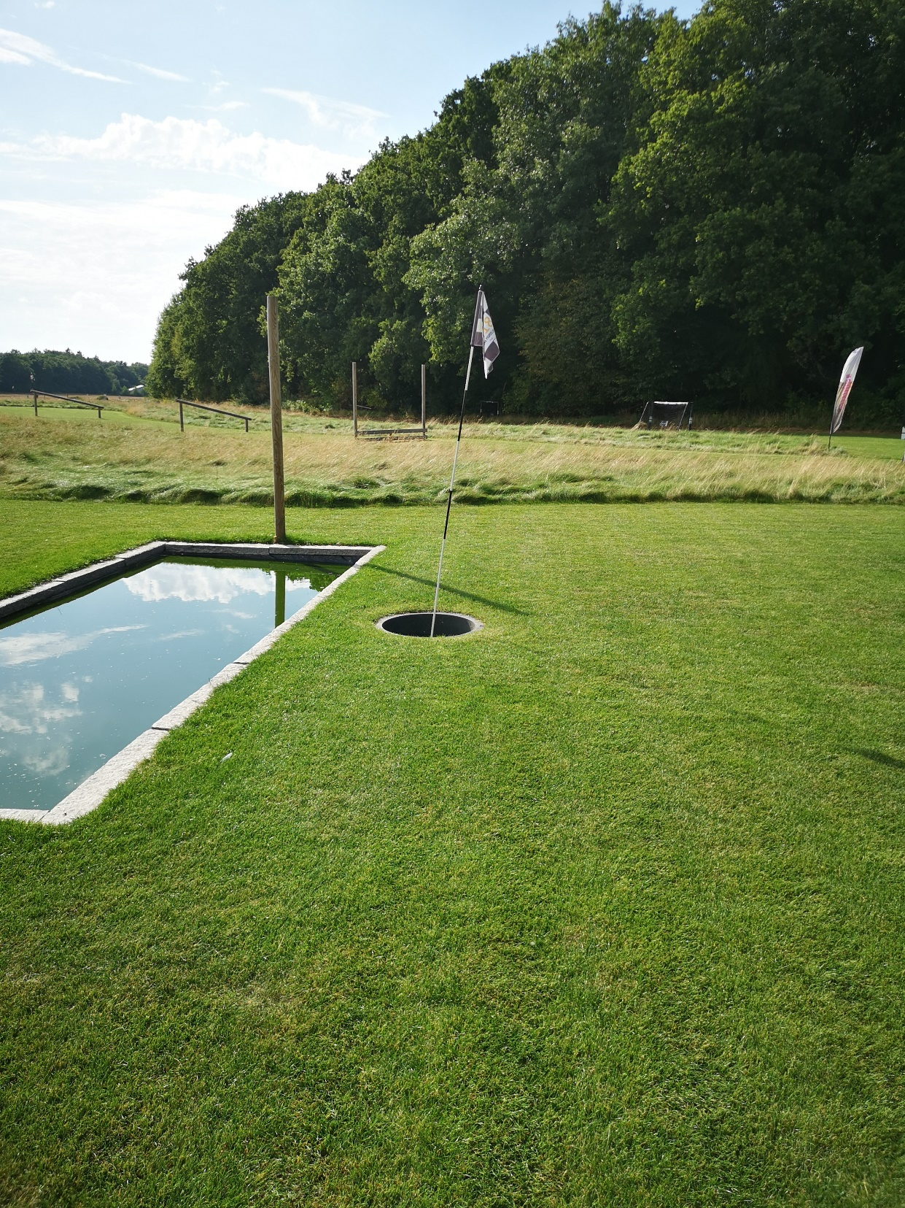

(afsluttende bemærkning)
Med Venlig Hilsen

